2019「臺灣世界記憶國家名錄」提報說明會議程
一、辦理緣由
文化部文化資產局主辦的臺灣世界記憶國家名錄推動計畫已邁入第二期，為鼓勵相關保管單位或保管者踴躍提報紀錄遺產(Documentary Heritage)，如：圖書、報刊、公文書、契約、票證、手稿、圖繪、經典等；儀軌、傳統知識、技藝、藝能之傳本，古代文字及各族群語言紀錄，碑碣、匾額、旗幟、印信等具史料價值之文物；照片、底片、膠捲、唱片等影音資料。特辦理徵選提報說明會，期待有興趣的各界單位及與會人士能共襄盛舉。
二、會議安排
本會議分成三個部分來進行。首先，由曾經參與2017年現勘評選的專家學者，針對「文化遺產的記憶」來說明不同面向的記憶價值，讓與會者能對價值判斷有更清楚的掌握；其次，由2018年獲得登錄的保管單位，分享2017年進行提報資料撰寫及現勘等經驗談；最後，由本案承辦單位說明提報表單填寫，並經由現場討論直接收集現場與會者的意見，作為製作Q&A的參考。
三、辦理單位
指導單位：文化部
主辦單位：文化資產局
承辦單位：逢甲大學亞太博物館學與文化研究中心
協辦單位：國史館臺灣文獻館、國立臺灣博物館、國立臺灣歷史博物館、臺灣基督長老教會臺南神學院
四、會議場次
(一)中區：2019/2/22【五】13:30~16:30
講者：王政文 (東海大學歷史學系主任)
保管單位分享：國史館臺灣文獻館 (臺灣總督府檔案)
地點：402臺中市南區復興路三段362號(文化部文化資產園區 求是書院)
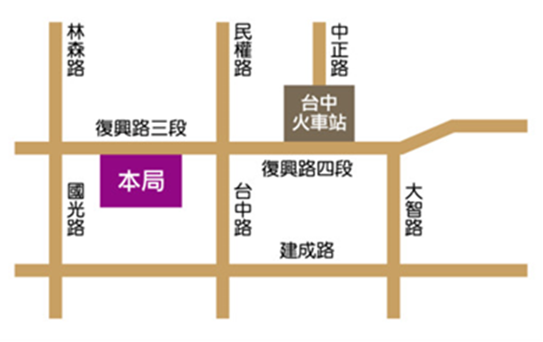
(二)北區：2019/2/23【六】13:30~16:30
講者：許雪姬 (中央研究院臺灣史研究所所長)
保管單位分享：國立臺灣博物館 (臺灣民主國文獻、新港文書)
地點：100臺北市中正區襄陽路25號(國立臺灣博物館 土銀展示館3F會議室)
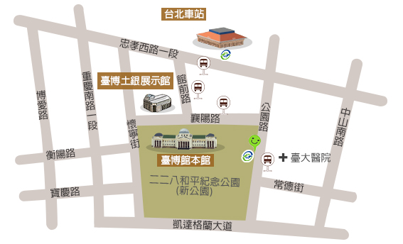
(三)南區：2019/3/8【五】13:30~16:30
講者：洪麗完 (中央研究院臺灣史研究所副研究員)
保管單位分享：國立臺灣歷史博物館 (日治後期臺灣教育宣傳影片)
地址：701臺南市東區青年路360號 (臺南神學院 頌音堂)
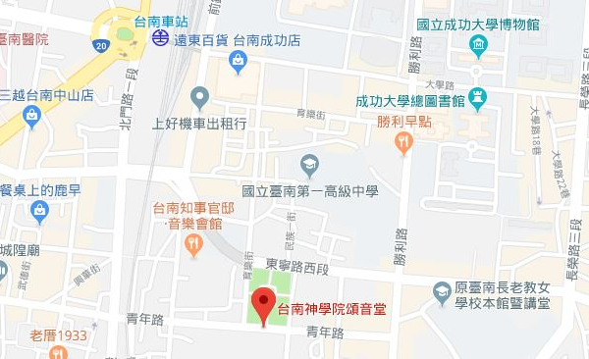

五、會議議程：
時間 | 2/22(五) 中區 | 2/23(六) 北區 | 3/8(五) 南區
13:30-13:55 | 報到 | 報到 | 報到
13:55-14:00 | 開場致詞 | 開場致詞 | 開場致詞
14:00-14:50 | 「文化遺產的記憶」講座
 | 東海大學歷史系  王政文主任 | 中央研究院  臺灣史研究所  許雪姬所長 | 中央研究院  臺灣史研究所  洪麗完副研究員
14:50-15:00 | 休息時間
15:00-15:40 | 第一屆臺灣世界記憶國家名錄提報經驗分享
 | 國史館臺灣文獻館  張家榮編纂  「臺灣總督府檔案」 | 國立臺灣博物館  李子寧研究員  「臺灣民主國文獻、新港文書」 | 國立臺灣歷史博物館  陳怡宏副研究員  黃瀞慧研究助理  「日治後期臺灣教育宣傳影片」
15:40-16:30 | 2019徵選活動提報說明-  逢甲大學亞太博物館學與文化研究中心
16:30 | 賦歸

六、招生對象
（一）有意提報臺灣世界記憶國家名錄之個人或單位代表。
（二）學校、圖書館、文獻館、博物館等圖書文獻及影音資料之文物保管單位相關人員。
（三）縣市政府古物業務單位、地方文獻委員會相關人員。
（四）歷史及社會記憶保存之相關專業組織、協會或文史工作室。
（五）大專院校相關科系師生。
（六）對世界記憶計畫有興趣瞭解的社會大眾。

七、報名與錄取
（一）報名時間：
自即日起至各區說明會辦理前三天之中午12點截止。
(中區2/19截止、北區2/20截止、南區3/5截止)。

（二）線上報名：https://goo.gl/T72NQQ
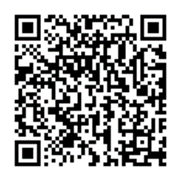
（三）錄取公告：錄取名單將於各區說明會報名截止隔天公告於文化部文化資產局網站（http://www.boch.gov.tw/），並以E-mail個別通知。
（四）本活動因名額有限，將依「招生對象」順序錄取。經主辦單位審查後，額滿為止。主辦單位擁有名單審查權。
（五）聯絡人：林家慧（電子信箱：tmownc@gmail.com 主旨：臺灣世界記憶國家名錄推動計畫提報說明會 連絡電話：04-24517250#5795）
（六）每場次可登錄公務人員學習時數3小時。

